УТВЕРЖДЕНЫ
приказом Банка НКЦ (АО)
от « 03 » марта 2016 года
№ 01-01/30
Председатель Правления Банка НКЦ (АО)
_____________________ А.С. Хавин М.П.

ТЕХНОЛОГИЧЕСКИЕ ОСОБЕННОСТИ РЕГИСТРАЦИИ

Содержание
Оглавление
1. Термины и определения 3
2. Общие положения 3
3. Порядок действий Участника для формирования файла регистрации через Личный кабинет участника 4
4. Порядок действий Участника для формирования файла регистрации с использованием собственного программного обеспечения 6
5. Требования по предоставлению файла регистрации в форме электронного документа 7
6. Схема предоставления данных о клиенте 8
7. Стандартные типы операций и перечни полей форм регистрации 8
8. Прием и обработка файла регистрации 9
9. Регистрация Клиентов товарного рынка АО НТБ 10

Термины и определения
  - В целях настоящего документа используются следующие термины и определения:
Биржа | Одна из бирж Группы Московская Биржа (ПАО Московская Биржа, ЗАО «ФБ ММВБ», АО НТБ).
Единый краткий код клиента (ЕКК, UniClientCode) | Единый краткий код клиента, присваиваемый конечному клиенту Участником в целях идентификации такого клиента при его регистрации на разных рынках, к которым допущен такой участник торгов, клиринг на которых осуществляет такой участник клиринга, и гарантирующий идентичность информации по данному клиенту на всех рынках, на которых такой клиент зарегистрирован с таким ЕКК. Единый краткий код клиента является уникальным аналитическим кодом клиента, объединяющим под собой записи обо всех кратких кодах клиента на всех рынках, на которых такой клиент зарегистрирован с таким ЕКК, и идентификационные данные такого клиента.
Идентификацион-ные данные клиента | Информация, требующаяся для регистрации клиента в соответствии с Положением N 437-П «О деятельности по проведению организованных торгов» и Положением № 12-87/пз-н «О требованиях к клиринговой деятельности».
Клиент | Регистрируемый клиент Участника, клиент второго уровня или Участник, регистрирующийся в качестве доверительного управляющего и/или управляющего компаний
Краткий код клиента | Код клиента для совершения операций на конкретном рынке. Присваивается Участником самостоятельно с соблюдением требований к формату на данном рынке.  Один клиент с ЕКК может иметь несколько Кратких кодов клиента на каждом рынке.
ЛКУ | Личный кабинет участника.
НКЦ | Банк "Национальный Клиринговый Центр" (Акционерное общество)
Рынок | Один из рынков Бирж: фондовый рынок ЗАО «ФБ ММВБ», валютный рынок и рынок драгоценных металлов ПАО Московская Биржа, срочный рынок ПАО Московская Биржа, рынок Стандартизированных ПФИ ПАО Московская Биржа, Секция стандартных контрактов АО НТБ, товарный рынок АО НТБ.
Рыночная информация по клиенту | Информация, требующаяся для регистрации Клиента в соответствии с правилами организованных торгов Биржи.
Уникод Участника (Уникод, UniCode) | Единый уникальный код, присваиваемый Участнику в целях его идентификации при регистрации Клиентов на разных рынках. Уникод является уникальным аналитическим кодом Участника, объединяющим информацию обо всех идентификаторах участника торгов на рынках Группы Московская Биржа, к которым допущен такой участник торгов, и/или идентификаторе участника клиринга НКЦ.
Участник | Участник торгов на одном из рынков Бирж и/или участник клиринга НКЦ.
Правила ЭДО | Правила электронного документооборота, утвержденные уполномоченным органом ПАО Московская Биржа.

Общие положения
  - Регистрация Участников в качестве доверительных управляющих и/или управляющих компаний (далее – управляющие), регистрация клиентов участников, клиентов второго уровня осуществляется в соответствии с Положением N 437-П «О деятельности по проведению организованных торгов» и правилами организованных торгов Бирж и Положением № 12-87/пз-н «О требованиях к клиринговой деятельности».
  - Регистрация Участников-управляющих и клиентов Участников (далее – регистрация Клиентов) осуществляется путем формирования файла регистрации в формате xml и передачи его в форме электронного документа в адрес НКЦ, осуществляющего сбор информации, необходимой для регистрации Клиентов.
  - Формирование файла для регистрации Клиентов осуществляется:
- через Личный кабинет участника. Описание процедуры приведено в разделе 3 настоящего документа;
или
- с использованием собственного программного обеспечения. Требования к формируемому файлу приведены в разделе 4 настоящего документа.
  - Термины, используемые в настоящем документе, используются в значениях, определенных законами и иными нормативными актами Российской Федерации, правилами организованных торгов Бирж, правилами клиринга Банка НКЦ (АО), Правилами ЭДО.

Порядок действий Участника для формирования файла регистрации через Личный кабинет участника

Для формирования файла регистрации через ЛКУ Участнику необходимо:
  - Осуществить вход в ЛКУ (http://www.moex.com/a3118) и выбрать раздел «Единая регистрация клиентов».
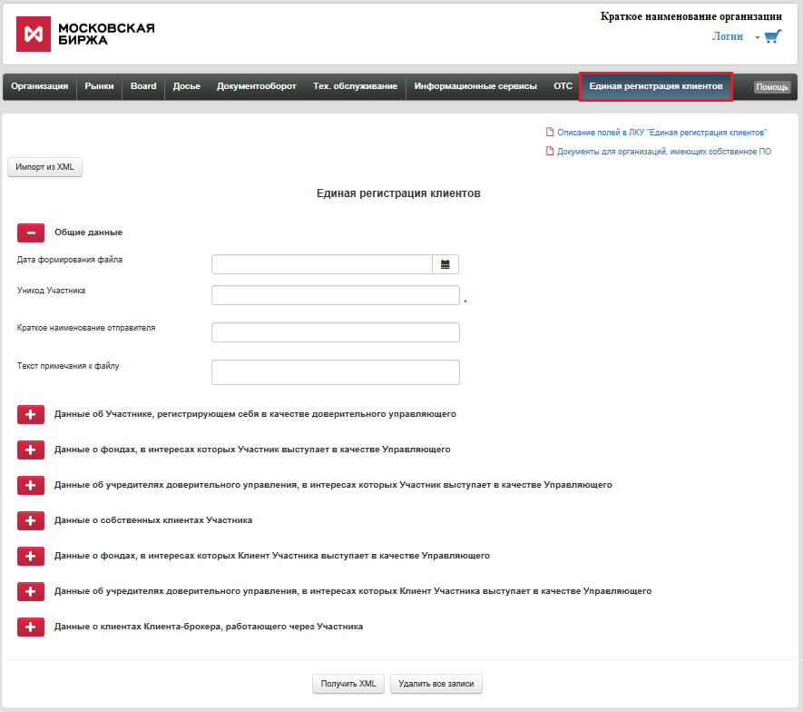
  - Выбрать тип регистрируемого Клиента, перейдя на соответствующую вкладку, и нажать кнопку «Добавить запись».
  - Заполнить необходимую информацию формы. Поля, обязательные для заполнения, обозначены "*". По мере заполнения формы количество полей для обязательного заполнения может изменяться.
  - После заполнения формы нажать кнопку «Сохранить». Внесенная информация отобразится в таблице соответствующей вкладки в ЛКУ.

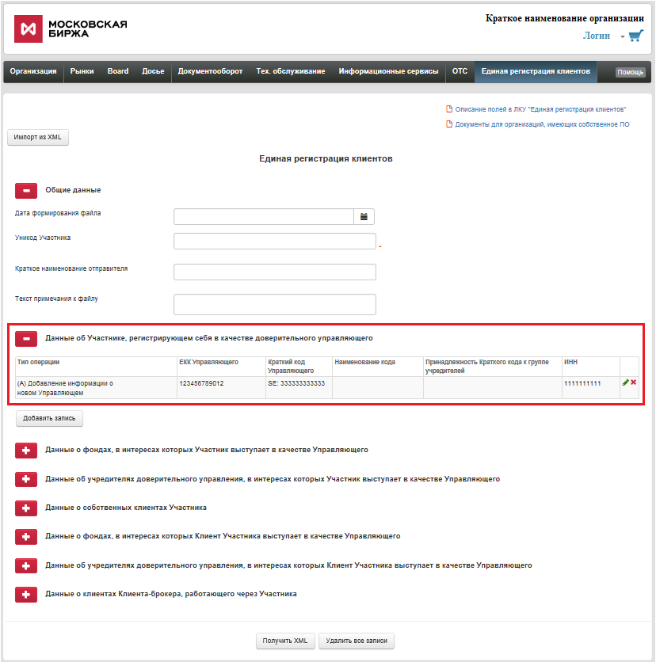
  - Для каждого следующего Клиента необходимо повторить шаги 3.2-3.4.
  - По окончании ввода информации по Клиентам необходимо перейти на вкладку «Общие данные» и заполнить форму.
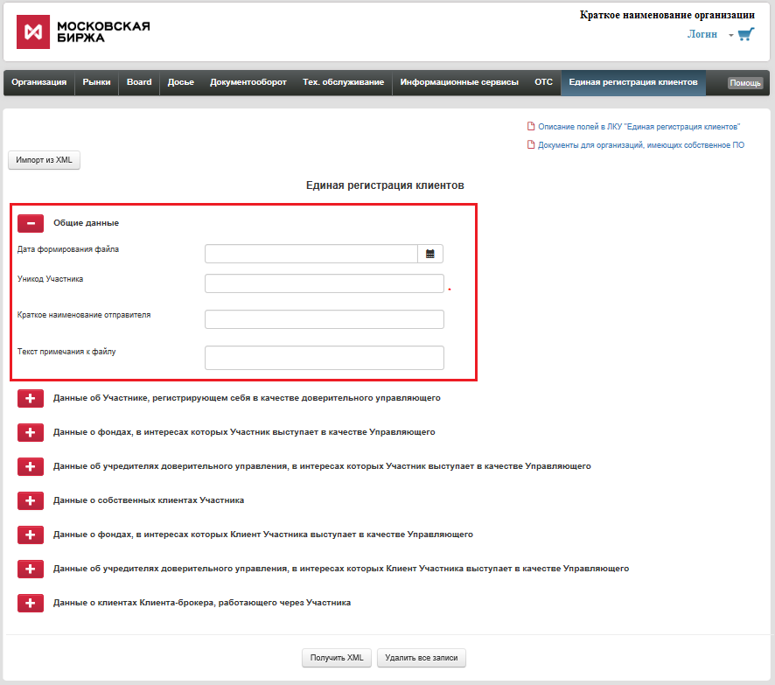
  - После заполнения формы «Общие данные» нажать на кнопку "Получить xml", предварительно заполнив обязательные поля, и сохранить сформированный файл (далее – файл регистрации) на своем компьютере.
  - Сформированный файл регистрации передается в НКЦ в форме электронного документа в соответствии с требованиями, изложенными в разделе 5.

Порядок действий Участника для формирования файла регистрации с использованием собственного программного обеспечения

Для формирования файла регистрации с использованием собственного программного обеспечения Участнику необходимо:
  - Сформировать xml-файл регистрации, используя собственное программное обеспечение в соответствии с действующей на дату его отправления схемой xml-файла, размещенной на стр. http://fs.moex.com/files/10583 сайта (рисунок схемы xml-файла размещен на стр. http://fs.moex.com/files/10584/ сайта).
  - Сохранить сформированный xml-файл регистрации, наименование которого должно состоять из значений, разделяемых между собой символом нижнего подчеркивания «_»:

ECLIENTS_ Идентификатор отправителя _дата_время

Поле | Комментарий | ID | Формат | Формат в наименова-нии файла
ECLIENTS | Идентификатор типа документа в системе электронного документооборота | DOC_REQUISITES_Type. DOC_TYPE_ID | ECLIENTS | ECLIENTS
Идентификатор отправителя | Уникод Участника | DOC_REQUISITES_Type. SENDER_ID | 10 цифровых символов без пробелов | 10 цифровых символов без пробелов
дата | Дата формирования файла | DOC_REQUISITES_Type. DOC_DATE | ГГГГ-ММ-ДД | ГГГГ-ММ-ДД
время | Время формирования файла | DOC_REQUISITES_Type. DOC_TIME | ЧЧ:ММ:СС | ЧЧММСС

  - Сформированный файл регистрации передается в НКЦ в форме электронного документа в соответствии с требованиями, изложенными в разделе 5 настоящего документа.

Требования по предоставлению файла регистрации в форме электронного документа

  - При направлении в виде электронного документа файл регистрации, содержащийся в электронном документе, должен быть включен в электронный документ в том виде, в котором он был сформирован ЛКУ (согласно разделу 3 настоящего документа) либо собственным программным обеспечением Участника (согласно разделу 4 настоящего документа). Электронный документ должен быть подписан со стороны Участника в порядке, установленном Правилами ЭДО.
  - Электронный документ должен содержать только один файл регистрации. Размер файла регистрации не должен превышать 50 Мб.
  - Предоставляемый в НКЦ в форме электронного документа файл регистрации относится к документам категории «Г» в соответствии с Правилами ЭДО.
  - Для предоставления файла регистрации в форме электронного документа Участнику необходимо:
    - Подписать сформированный файл регистрации закрытым (секретным) ключом электронной подписи участника (с любой областью действия Группы Московская Биржа). Документ необходимо зашифровать на имя уполномоченного сотрудника НКЦ, указанного на стр. http://www.moex.com/s1297 сайта.
    - Направить с почтового ящика ЭДО подписанный файл регистрации на адрес eclients@ex.micex.ru. В теме письма указать "ЕРК " и наименование Участника.

Схема предоставления данных о клиенте

В целях регистрации Клиентов Участник предоставляет информацию о регистрируемом Клиенте согласно следующей схеме:
- Идентификационные данные Клиента – по любому регистрируемому Клиенту, в том числе клиенту второго уровня;
- Рыночная информация по Клиенту – в случаях, если Участник планирует выставлять заявки и/или совершать сделки от имени и/или за счет такого Клиента;
- Отметка о наличии у Клиента лицензии или иного права в соответствии с личным законом действовать от имени и/или за счет своих Клиентов – в случаях, если у регистрируемого Клиента предполагается регистрация клиентов второго уровня;
- Единый краткий код клиента
- Единый краткий код клиента первого уровня указывается в случае добавления/ изменения/ удаления информации по Клиенту, а также при предоставлении информации о клиентах второго уровня, являющихся Клиентами этого клиента первого уровня (только для операций типов «A» и «U» по конечному клиенту второго уровня);
- Единый краткий код клиента второго уровня указывается в случае добавления/ изменения/ удаления информации по такому Клиенту;
- Краткий код клиента
- Краткий код клиента первого уровня - указывается в случае добавления/ изменения/ удаления информации по Клиенту, а также должен быть указан при регистрации Клиента, который относится к группе управляющих (для операций типов «A» и «U»);
- Краткий код клиента второго уровня - указывается в случае добавления/ изменения/ удаления информации по такому Клиенту;
- Код Брокерской фирмы, полученный при регистрации Брокерской фирмы в соответствии с Правилами клиринга Банка "Национальный Клиринговый Центр" (Акционерное общество) Часть V. Правила клиринга на срочном рынке, - по любому регистрируемому Клиенту, в том числе Клиенту второго уровня, при регистрации его на срочном рынке.

Стандартные типы операций и перечни полей форм регистрации

  - В целях регистрации клиентов предусмотрены следующие стандартные типы операций:
  - «A» (Add) - Добавление информации о новом Клиенте;
  - «U» (Update) - Изменение информации об Идентификационных данных клиента;
  - «L» (Link) - Добавление новых Кратких кодов клиента или изменение информации по Кратким кодам клиента по рынкам, на которых данный Клиент зарегистрирован;
  - «R» (Remove) - Удаление Кратких кодов клиента на выбираемых рынках;
  - «M» (Move) - Привязка имеющихся Кратких кодов клиента на рынках к одному Клиенту;
  - «D» (Delete) - Полное удаление информации о Клиенте с его идентификационными данными и Краткими кодами на рынках.
  - Заполнение форм регистрации может осуществляться с использованием или без использования Единого краткого кода клиента. При этом без использования Единого краткого кода клиента возможно только выполнение операций типа «U» и «D».
  - Общие требования по заполнению форм регистрации, формируемых через Личный кабинет участника, описание стандартных операций и проверок, а также возможных ошибок приведены на стр. http://www.moex.com/a3360 сайта, файл: Описание стандартных операций.
Общие требования по заполнению форм регистрации, формируемых с использованием собственного программного обеспечения, описание стандартных операций и проверок, а также возможных ошибок приведены на стр. http://www.moex.com/a3361, файл: Разъясняющие рекомендации для клиентов с собственным ПО (6 типов).
  - Перечень полей форм регистрации при использовании Личного кабинета участника, их форматы, описание типов операций, комментарии по заполнению приведены в таблице Описание полей в ЛКУ "Единая регистрация клиентов", размещенной на стр. http://fs.moex.com/files/10735 сайта.
  - Перечень полей форм регистрации при использовании собственного программного обеспечения, их форматы, описание типов операций, комментарии по заполнению приведены в таблице Описание полей "Единая регистрация клиентов", размещенной на стр. http://fs.moex.com/files/10582/ сайта.
  - Схема ответного xml-файла, необходимая для Участников, использующих собственное программное обеспечение, размещена на стр. http://fs.moex.com/files/10583 сайта.
  - Рисунок схемы ответного xml-файла, необходимый для Участников, использующих собственное программное обеспечение, размещен на стр. http://fs.moex.com/files/10584/ сайта.

Прием и обработка файла регистрации

  - При получении электронного документа, содержащего файл регистрации, НКЦ осуществляет проверку этого электронного документа и направляет Участнику-отправителю на почтовый ящик ЭДО следующие электронные сообщения:
  - Уведомление о получении электронного документа и приеме вложенного файла регистрации на обработку (в случае успешного результата проверки электронного документа) либо Уведомление об ошибке (в случае неуспешного результата проверки электронного документа);
  - Ответный файл о результатах обработки файла с информацией о Клиентах - по результатам обработки файла регистрации – до конца торгового дня, в течение которого этот файл был получен.
  - Для просмотра ответного xml-файла необходимо воспользоваться конвертором, размещенным на стр. http://www.moex.com/a3360 и http://www.moex.com/a3361 сайта. Там же приведена Инструкция по использованию конвертера.
  - Учет и хранение файла регистрации, полученного НКЦ в форме электронного документа, осуществляется в соответствии с Правилами ЭДО. При этом НКЦ обеспечивает ведение электронного журнала учета электронных документов, полученных от Участника, а также хранение самих электронных документов в электронном архиве НКЦ.
  - В случае предоставления Участниками файла регистрации, не соответствующего требованиям настоящего документа, НКЦ в срок, не позднее следующего рабочего дня со дня его получения от Участника, уведомляет Участника о невозможности осуществления регистрации Клиента(ов) путем направления электронного сообщения Участнику.
  - Датой предоставления Участником файла регистрации считается дата его поступления в НКЦ при условии соответствия требованиям к его составу, форме и формату, предусмотренных настоящим документом.
  - Регистрационные данные корректного файла регистрации передаются в систему(ы) торгов Бирж(и)/клиринга НКЦ, в которой(ых) осуществляется регистрация Клиента(ов), согласно следующему временному регламенту:
Время получения файлов от Участников (мск) | Время регистрации  в системе торгов Рынка/системе клиринга НКЦ (мск)
Время получения файлов от Участников (мск) | Фондовый рынок | Валютный рынок и рынок драгоценных металлов | Срочный рынок,  рынок Стандартизированных ПФИ  Секция стандартных контрактов
17:00:01 (Т-1) – 08:30:00 (Т) | 09 ч. 00 м. (Т) | 10ч. 00 м. (Т) | 19 ч. 00 м. (Т+1)
08:30:01 (Т) – 13:15:00 (Т) | 13 ч. 45 м. (Т) | 10ч. 00 м. (Т+1) | 19 ч. 00 м. (Т)
13:00:01 (Т) – 17:00:00 (Т) | 17 ч. 30 м. (Т) | 10ч. 00 м. (Т+1) | 19 ч. 00 м. (Т)

Обозначения:
Т - Текущая дата («сегодня»)
Только регистрация новых Клиентов

Регистрация Клиентов товарного рынка АО НТБ

  - Для регистрации Клиентов/изменении сведений о зарегистрированных Клиентах/аннулировании регистрации Клиентов на товарном рынке АО НТБ используются документы, форматы которых определены в соответствии с действующей редакцией документа «Формы документов, предоставляемых Кандидатами/Участниками торгов в соответствии с Правилами организованных торгов на товарном рынке АО «Национальная товарная биржа»:
    - Заявление на регистрацию клиентов.
Содержит Идентификационные данные новых Клиентов участника.
    - Заявление на аннулирование регистрации клиента
Содержит информацию об аннулированных Клиентах участника.
    - Уведомление об изменении сведений о зарегистрированных клиентах
Содержит информацию об изменении Идентификационных данных зарегистрированных Клиентов участника.
  - Документы, указанные в пунктах 9.1.1 – 9.1.3, направляются в соответствии с требованиями документа «Формы документов, предоставляемых Кандидатами/Участниками торгов в соответствии с Правилами организованных торгов на товарном рынке АО «Национальная товарная биржа».
  - Отправка указанных в пунктах 9.1.1 – 9.1.3 документов осуществляется в форме электронного документа до 17:00 мск. на почтовый сервер по адресу: namex@namex.org. Полученный электронный документ расшифровывается, проверяется на корректность подписи и на корректность заполнения документа.
  - Регистрация Клиентов осуществляется в течение 3 (трех) рабочих дней с даты предоставления необходимых сведений при условии наличия у участника кодов и идентификаторов.
  - Изменение сведений о зарегистрированных Клиентах участника осуществляется не позднее рабочего дня, следующего за днем предоставления участником указанной информации в Уведомлении об изменении сведений о зарегистрированных клиентах.

